Практическая работа “Работа с Git через VS”

Задание

Создать репозиторий добавить в него файлы, любые как в облаке отправить ссылку на репозиторий кому-нибудь.

Сформировать отчёт. Отправить репозиторий через VS

1. Создаём новый репозиторий

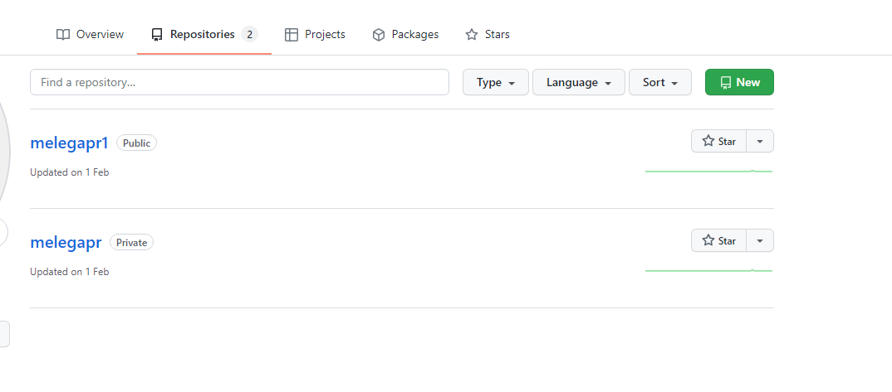

Создаём имя и выбираем Public

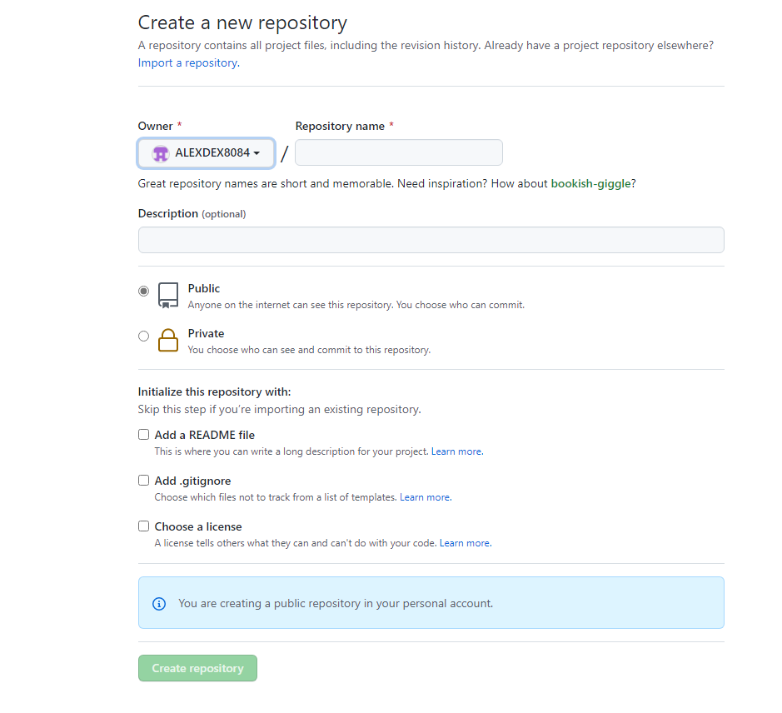

Нажимаем создать репозиторий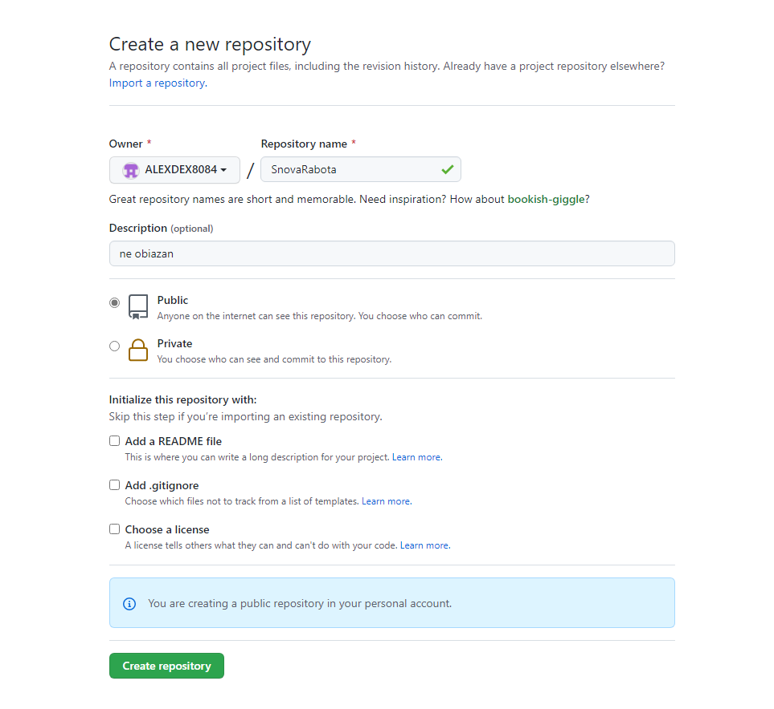

Создаём ссылку

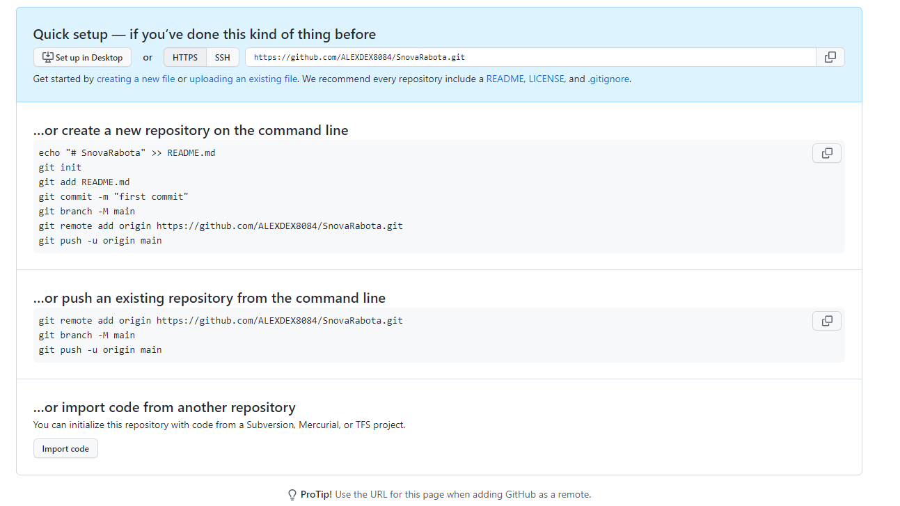

<https://github.com/ALEXDEX8084/SnovaRabota.git>

Закидываем нужный файл

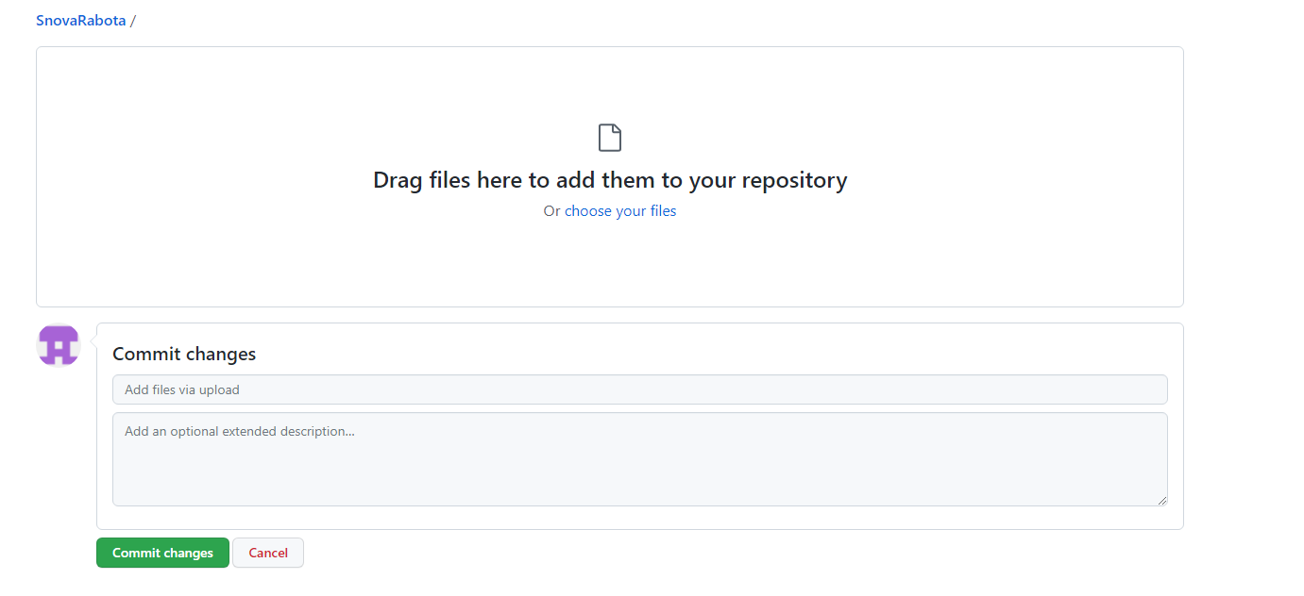

Результат

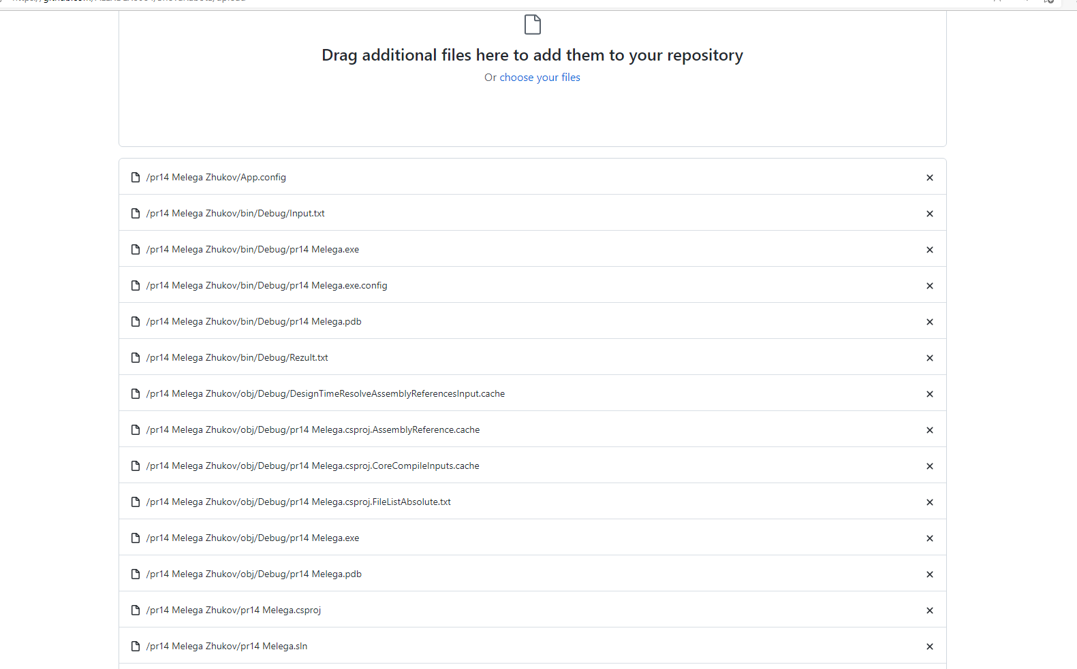

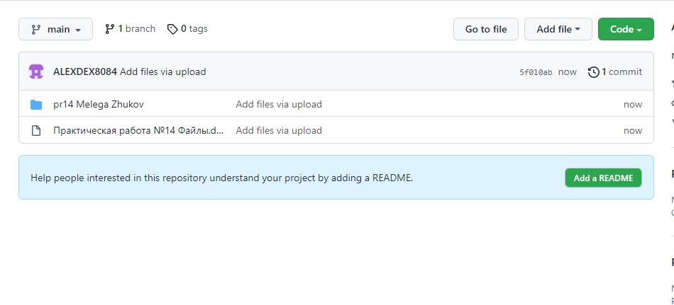

Способ №2

Заходим в VS в списке Git и выбираем Создать репозиторий

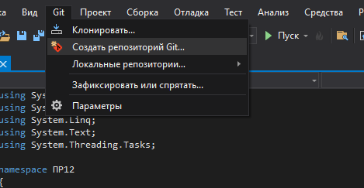

Необходимо провести авторизацию

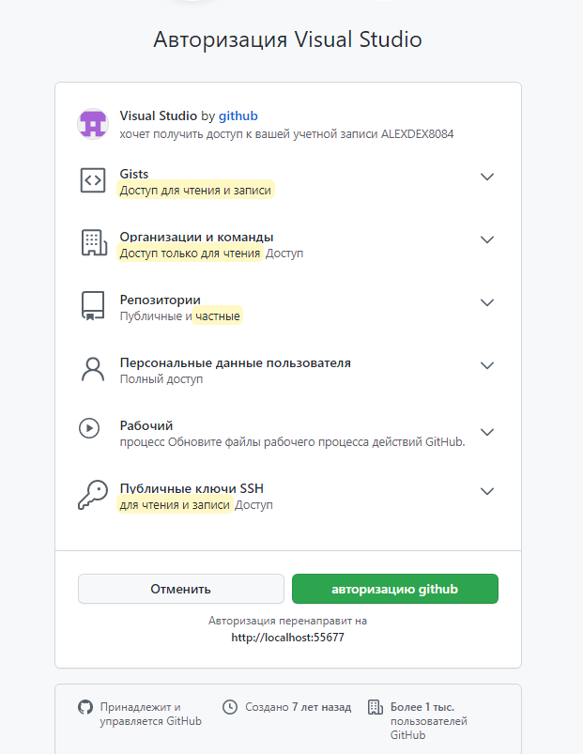

Добавляем учётную запись и пишем названия репозитория

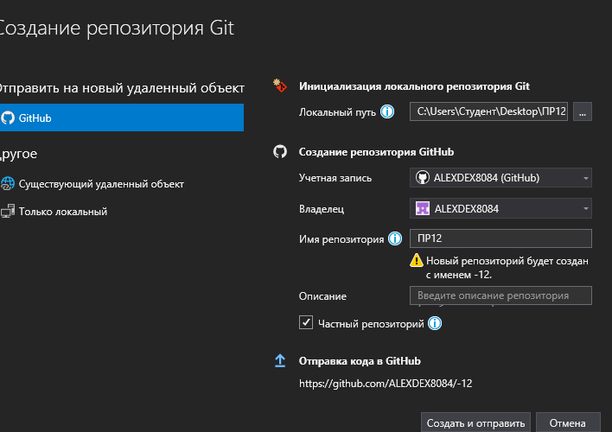

Результат

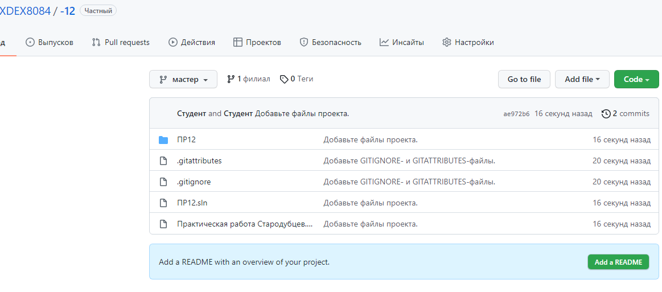

Обновление репозитория

